Ministerul Educației și Cercetării al Republicii Moldova
Universitatea Tehnică a Moldovei
Facultatea Calculatoare, Informatică și Microelectronică

Raport
la
Lucrarea de laborator Nr. 2

Disciplina: Tehnici de programare

Tema: ” Introducere în programare cu ajutorul platformei Dojo ”

A efectuat : st. gr.SI – 261 Roșca Emilia

A verificat : asistent universitar Dumitrașcu Marius

Chișinău – 2026
SARCINA LUCRĂRII

Inițierea în platforma Dojo

Familiarizarea cu platforma prin intermediul unor provocări practice. Pentru a interacționa cu mediul de lucru, avem la dispoziție 4 metode :
- Terminalul: o interfață bazată pe comenzi text, integrată direct în browser.
- Visual Studio Code: un mediu de dezvoltare complet, accesibil tot din browser.
- Desktop-ul Linux GUI: un mediu grafic complet funcțional, accesibil direct online.
- Conexiunea SSH: posibilitatea de a vă conecta de la distanță utilizând propriul client SSH.
Pe parcursul acestui modul, vom regăsi o serie de resurse de învățare și probleme practice (provocări), structurate în secțiuni interactive care pot fi extinse printr-un simplu clic. Putem, de asemenea, viziona mai întâi clipurile video introductive sau trece direct la prima sarcină practică.
Site-ul de lucru : https://pwn.college/dojos
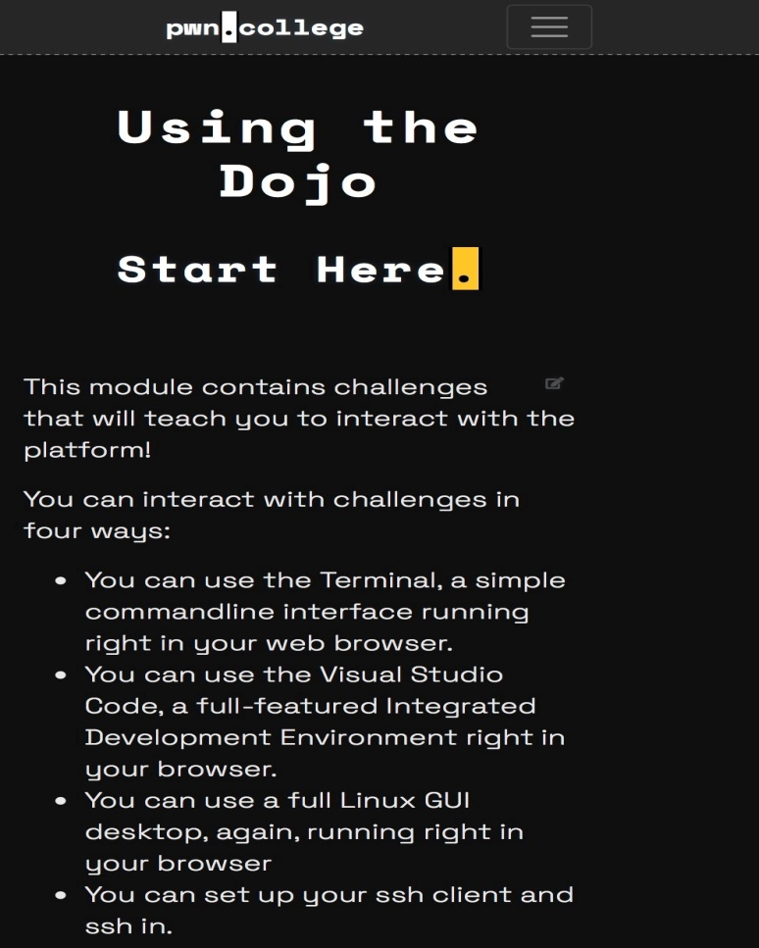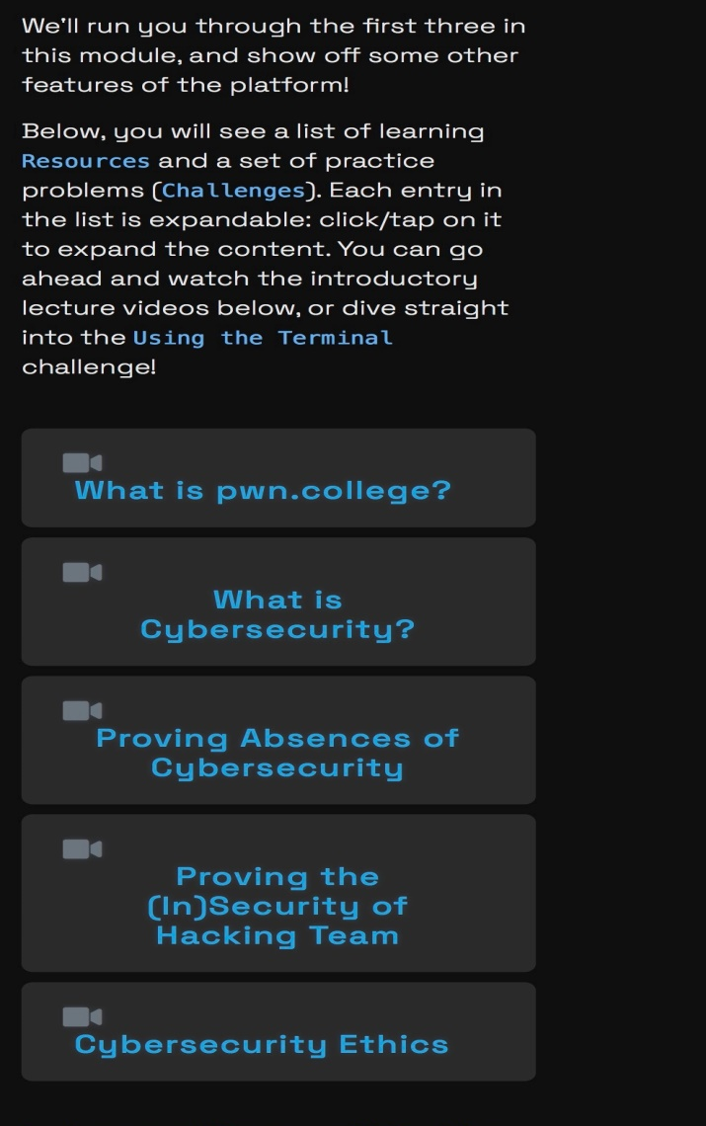
La început, am vizionat vidourile introductive, pentru a înțelege mai clar cum funcționează platforma dată și cu ce vom lucra pe parcursul acestui modul introductiv.
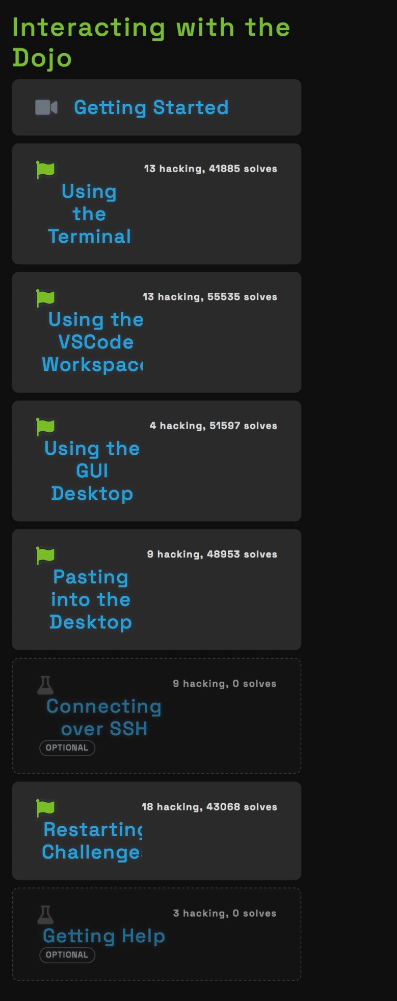

Am vizionat videoul introductiv și am trecut la primele sarcini, pentru a înțelege cum funcționează acelea 4 metode pentru interacționare cu mediul de lucru pe platforma dată.

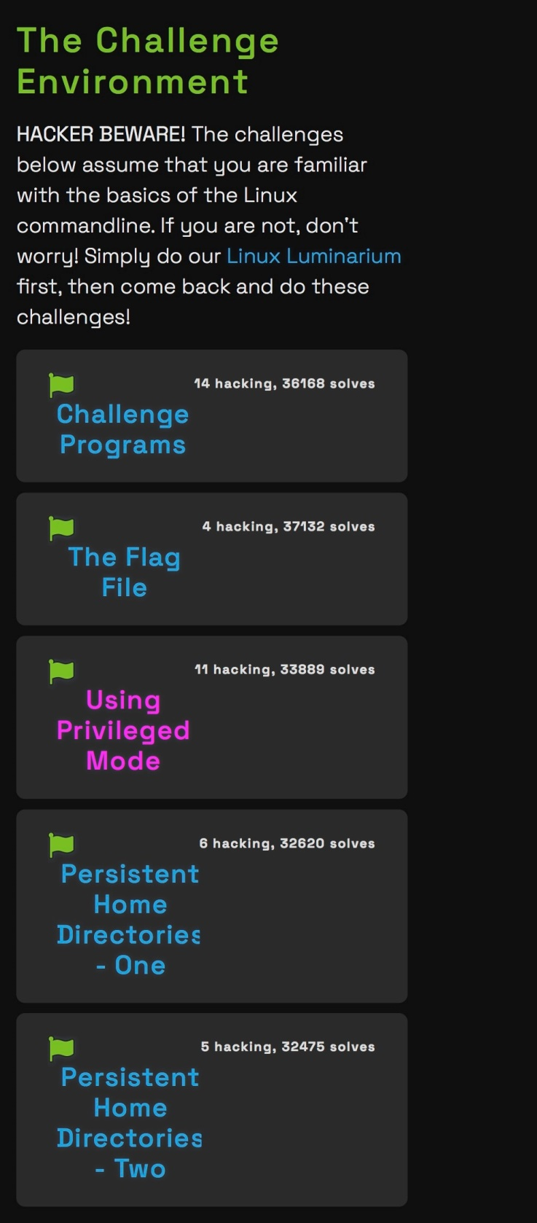

După primele 5 sarcini introductive, am trecut la provocări pentru a ne testa cunoștințele obținute de la exercițiile precedente la acest modul.

CONCLUZII
În cadrul acestui modul, am obținut cunoștințe necesare despre accesul practic și flexibil către platforma Dojo, care ne oferă multiple medii de interacțiune (Terminal, VS Code, Desktop GUI și SSH) prin intermediul resurselor video și al provocărilor directe.

